Реабилитационные ресурсы цифровых технологий: использование цифрового оборудования, цифровых ресурсов и информационных технологий в практике коррекционно-развивающей работы с детьми с особыми образовательными потребностями.

Формирование здорового образа жизни обучающихся с ОВЗ младших классов с использованием реабилитационных ресурсов цифровых технологий.
Клинкова Елена Ивановна
ГБОУ школа-интернат г.о. Отрадный, город Отрадный
KlinkowaEI@yandex.ru
Актуальность.
В федеральном законе от 29.12.2012г. «Об образовании в Российской Федерации» в ст.41 «Охрана здоровья обучающихся» говорится о пропаганде и обучении навыкам здорового образа жизни, требовании охраны труда. «Формирование здорового образа жизни у граждан, начиная с детского возраста, обеспечивается путем проведения мероприятий, направленных на информирование граждан о факторах риска для их здоровья, формирование мотивации к ведению здорового образа жизни и создание условий для ведения здорового образа жизни, в том числе для занятий физической культурой и спортом» (федеральный закон «Об основах охраны здоровья граждан в РФ»).
Одним из основных принципов государственной политики в области образования РФ:
- это жизнь и здоровье человека, свободное развитие личности, воспитание гражданственности, трудолюбия, уважения к правам и свободам человека.
- приоритет профилактических мер в области охраны здоровья граждан;
- ответственность органов государственной власти и органов местного самоуправления, предприятий, учреждений и организаций независимо от формы собственности, должностных лиц за обеспечение прав граждан в области охраны здоровья.
Наметившаяся во всем мире тенденция новых подходов в вопросах формирования здоровья способствует использование ИКТ, начиная с дошкольного возраста, поскольку именно в этот период у ребенка закладываются основные навыки по формированию здорового образа жизни.
Несомненно, родители стараются прививать ребенку элементарные навыки гигиенической культуры, следят за сохранением их здоровья. Однако для осуществления преемственности в формировании привычки к здоровому
образу жизни у детей, особенно с ОВЗ, необходима совместная работа педагогов и родителей, а для этого нам и помогут ИКТ.
Пояснительная записка.
Последние десятилетия характеризовались тенденцией к ухудшению показателей состояния здоровья подрастающего поколения, хотя охрана материнства и детства, защита прав и охрана здоровья детей являются одними из стратегических направлений государственной политики России. В настоящее время при общей положительной динамике наиболее социально значимых показателей сохраняется ряд негативных тенденций. Растут показатели заболеваемости, инвалидности детей. Стабильно высокими остаются показатели смертности в группе детей старшего возраста, ухудшается качество здоровья детей (6.1.Основные законодательные и нормативно методические документы).
По данным физиолого – гигиеническому мониторингу: число детей с недостатками развития и неблагополучным состоянием здоровья среди новорожденных составляет 85%. Только 10% молодежи имеет состояние здоровья близкое к норме. За последнее 20 лет увеличилось число детей биологически не соответствующих 6-7 годам, 30% из них нуждаются в реабилитации.
По мнению специалистов-медиков, 75% всех болезней человека заложено в детские годы. Не секрет, что общая заболеваемость детей в возрасте до 14 лет за последние 10 лет обучения в школе ухудшается на 9,3 процента, поэтому забота о здоровье подрастающего поколения требует особого внимания. (эксперт журнала «Региональная Россия» : помощник президента РФ Голикова Т.А.).
Для коррекционных школ, где учатся дети с ОВЗ, проблема здоровья является наиболее актуальна. Дети проводят в школе значительную часть дня, и сохранение, укрепление их физического, психического здоровья - дело не только семьи, но и педагогов. Здоровье человека - важный показатель его личного успеха. Кроме того, должен быть осуществлен переход от обязательных для всех мероприятий к индивидуальным программам развития здоровья школьников с использованием ИКТ. Намного важнее пробудить в детях желание заботиться о своем здоровье.
Мы, взрослые, не задумываемся над тем, что в основе вышеперечисленных проблем лежит отсутствие понимания у ребёнка к тому, чтобы быть здоровым духовно и физически. С раннего детства необходимо воспитывать в ребёнке уважительное отношение к своему здоровью. Школа и семья должны помочь ребёнку научиться любить себя, своё тело, своё здоровье.
Значимость образования состоит в том, чтобы помочь детям осознать, что здоровье является главной ценностью, научить их выбирать здоровый образ жизни. В этом и поможет использование ИКТ, как один из вариантов по формированию здорового образа жизни воспитанника.
«Чтобы быть здоровым, нужны собственные усилия, заменить их нельзя ничем», – считал Н.М. Амосов. С этим утверждением нельзя не согласиться. Опыт показывает, что развитием своего здоровья, совершенствованием физических возможностей организма, человек занимается с удовольствием. Разумеется, необходимо помочь найти каждому обучающемуся свой путь к здоровью, а для этого нам и поможет использование ИКТ.
Модернизация образования обеспечивает каждому ребенку условий, необходимых для его развития и социализации, при которых он смог бы научиться преодолевать барьеры, позитивно выстраивая свое будущее; формирование личности, готовой занять социально-значимое место, способность к сознательному выбору, ответственности за него, самореализации в социуме.
Используя ИКТ, у воспитанников с ОВЗ будут решены такие проблемы, как
- нарушение связи с миром,
- недостаток контакта со сверстниками и с взрослыми,
- ограниченный доступ к информационным ресурсам,
- недоступность общения с природой, культурными ценностями,
- отсутствие качественного образования и воспитания.
Компьютер не заменяет учителя или учебник, но коренным образом изменит характер воспитательной деятельности. Введение ПК в воспитательный процесс расширяет возможности воспитателя, обеспечивает его такими средствами, которые позволяет решать не решавшие ранее проблемы, например:
совершенствование организации воспитания, повышение индивидуализации обучения (максимум работы с каждым воспитанником);
компьютеры могут помочь там, где воспитатель «не может разорваться».
средство индивидуализации работы самого воспитателя (компьютер -хранилище результатов творческой деятельности педагога: придуманных им интересных заданий и упражнений - всего того, что отсутствует в стандартных учебниках и что представляет ценность для других педагогов);
ускоряет тиражирование и доступ ко всему тому, что накоплено в педагогической практике;
возможность собрать данные по индивидуальной и коллективной динамике процесса обучения. Информация будет полной, регулярной и объективной.
На этапе конкретизации изучаемого материала, возможно, применять компьютер и использовать для тренировки и закрепления изучаемого теоретического материала специально разработанные компьютерные программы.
Созданные обучающие компьютерные программы могут быть использованы на любом этапе занятий в соответствии с поставленными целями и задачами.
Обучающие программы наиболее целесообразны на этапе закрепления навыков и проверки их сформированности.
В каждом ребенке с детства горит огонек любопытства и любознательности, он готов впитывать в себя все ему еще неизвестное, радуется всем своим новым знаниям и навыкам. Зачастую нашим занятиям не хватает той яркости повествования, чтобы не охладить, а наоборот, разжечь это стремление. Занятия должны быть яркими, эффектными, эмоциональными, а главное – продуктивными. Только тогда знания, переданные детям, надолго запомнятся, станут прочной основой того фундамента, на который будет опираться все его дальнейшее образование.
Помочь воспитателю в решении этих непростых задач может современные информационные технологии, в частности компьютер и мультимедийный проектор.
- Средства ИКТ содержат мультимедийные задания, оказывающих компьютерную поддержку обучения и активизации познавательной деятельности учащихся;
- Создание электронных образовательных ресурсов (электронного учебника, электронных энциклопедий) для формирования УУД у учащихся с ОВЗ на занятиях.
- Набор заданий, развивающих игр и диалогов, тестовых заданий и тренингов, позволяющих реализовать принципы индивидуального и дифференцированного обучения;
- Толковый словарь для начальной школы, включающий термины и понятия, их определения и набор соответствующих им мультимедийных объектов.
- Создание контрольно – измерительных материалов для оценивания учащихся с ОВЗ на занятиях.
- Использование Интернет – технологий при организации познавательной деятельности детей с ОВЗ.
Итак, ИКТ ориентированы не только на усвоение учащимися с ОВЗ знаний и представлений, но и становление его мотивационной сферы гигиенического поведения, реализации усвоенных ребенком знаний и представлений в его реальном поведении с помощью применение игр и интерактивных заданий. Руководитель учитывает, что ребенок, изучая себя, особенности своего организма, психологически готовится к тому, чтобы осуществлять активную оздоровительную деятельность, формировать свое здоровье.
Методика работы строится в направлении личностно-ориентированного взаимодействия с ребенком, делается акцент на самостоятельное экспериментирование и поисковую активность, побуждая их к творческому отношению при выполнении заданий. Задания содержат познавательный материал, соответствующий возрастным особенностям детей в сочетании с практическими заданиями (тренинг, оздоровительные часы, упражнения для глаз, для осанки, дыхательные упражнения и пр.), необходимые для развития навыков ребенка – все это ребенок может найти, выполняя задания, которые составлены в соответствии с его возрастными и психологическими особенностями
Форма проведения занятий с использованием ИКТ: беседа, оздоровительные часы, игры, комплекс упражнений, общение с природой, динамические часы, экскурсия и др.
На занятиях я использую различные методы и приемы обучения с использованием ИКТ. При активном использовании ИКТ обучающиеся будут владеть способами ведения ЗОЖ.
Характеристика, разработанная мной, электронного учебного пособия:
Благодаря информационно – образовательного ресурса в сети Интернета совершенствуется организация воспитания учащихся, повышается индивидуализация обучения (максимум работы с каждым воспитанником);
компьютеры могут помочь там, где воспитатель «не может разорваться», учащиеся под руководством воспитателя получают информацию.
Целевая аудитория – это учащиеся с ОВЗ, воспитанники могут, как самостоятельно делать задания, получать информацию, так и группой, под руководством воспитателя, с родителями.
Планируемые образовательные результаты:
- польза лыж для здоровья,
- основные правила катания на лыжах,
- стили катания на лыжах,
- польза прогулок на зимнем воздухе для организма.
- забота о своем здоровье,
- закаливание организма,
- обморожение, поражение кожи,
- закаливание организма солнцем, воздухом, движением;
- верхняя одежда лыжника.
Мультимедийный дидактический комплекс состоит из трех разделов:
- Лыжи – популярный вид спорта (теоретический материал).
- Тренажеры на закрепление материала.
- Обучающие игры.
В первом разделе рассматриваются вопросы: польза катания на лыжах для организма, первая помощь при обморожении, основные стили катания на лыжах, основные правила катания на лыжах.
Во втором разделе предлагаются задания:
викторина, кроссворд, установи соответствие, заполни пропуски, последовательность.
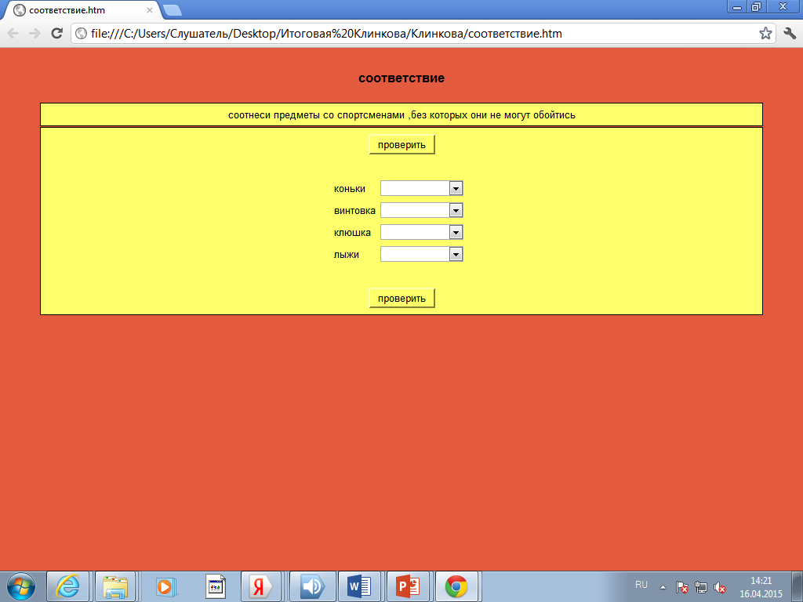
Рис.1 «Викторина»

В третьем разделе - обучающие игры: дидактические игры, онлайн игры
развивают у детей внимание, логическое мышление, память, творческий потенциал.
Игры - триггеры учат учащихся сортировать, классифицировать, группировать предметы, увеличивается словарный запас, развивавается внимание, улучшается память.
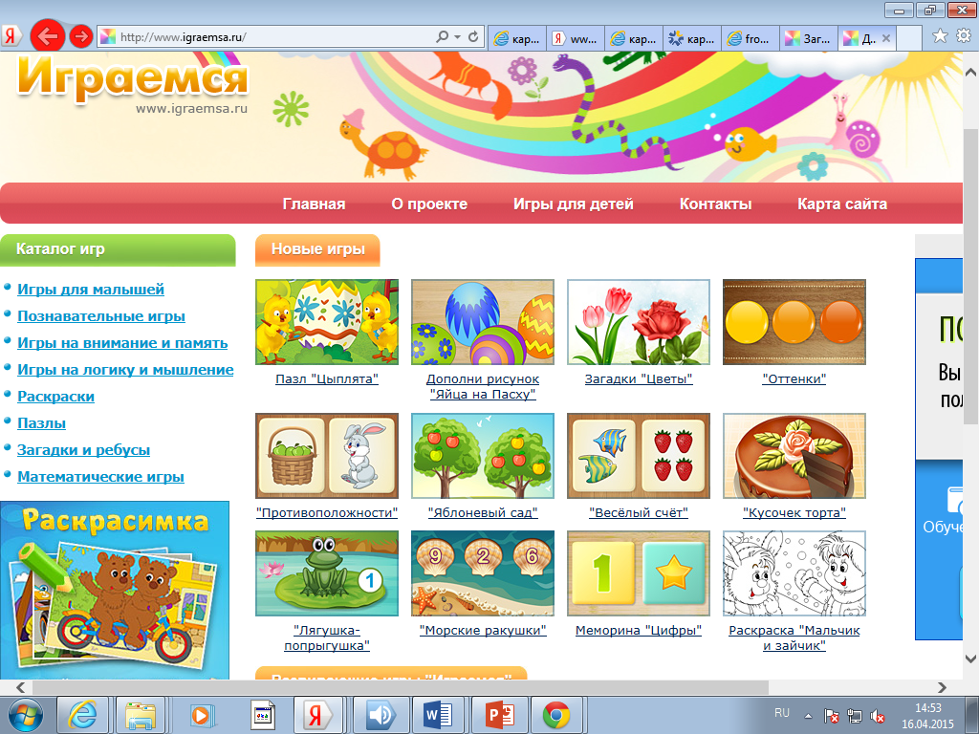
Рис. 2 «Дидактические игры»

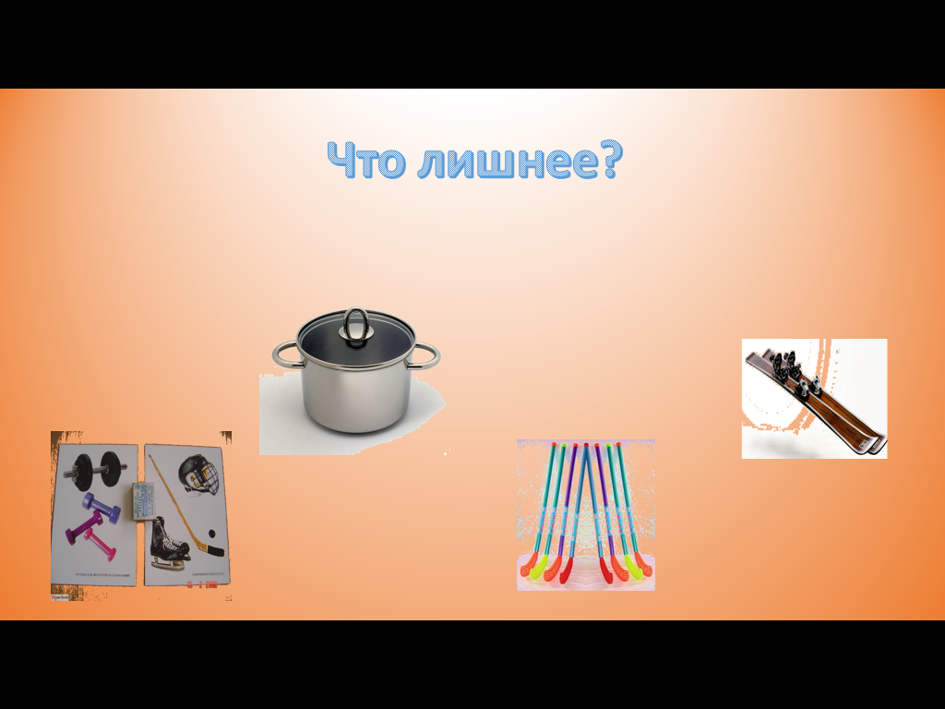
Рис. 3 «Что лишнее»

Литература:
1. Дереклеева Н.И. Двигательные игры, тренинги и уроки здоровья. М., 2011;
2. Зайцев Г.К. Уроки Айболита. СПб.,2010;
3. Зайцев Г.К., Зайцев А.Г. Твое здоровье: укрепление организма. СПб, 2012;
4. Зайцев Г.К. Твои первые уроки здоровья. 2012;
5. Образовательные программы дополнительного образования. М., 2013.
6. Татарникова Л.Т. и др. Я и мое здоровье. Волгоград, 2011;
7. Интернет – ресурсы, электронно-информационные и справочно – информационные источники:
- http://nsportal.ru/node/
- www.zanimatika.ru
- http://metodisty.ru

